APUNTES PARA EXAMEN UD3

Contenido

1. Instalación Tomcat 2

1.1. Windows 2

1.2. Debian 3

2. Desplegar app nun host 5

2.1. Windows 5

2.1.1. Autenticación Basic 5

2.1.2. Listar archivos 6

2.1.3. Creación de log específico 7

2.1.4. Definir Host 9

2.1.5. Cambio de puerto 10

2.1.6. Funcionamiento 11

2.1.7. Configuración SSL 13

2.2. Debian 14

2.2.1. Creación de un certificado 14

2.2.2. Completo sin explicación en Debian (Solo capturas) 14

3. Datasource 18

# Instalación Tomcat

## Windows

Descargarmos os arquivos comprimidos respectivos de tomcat 10 e 9.

Unha vez descargados ubicamos os arquivos comprimidos na ubicación desexada e descomprimimolos.

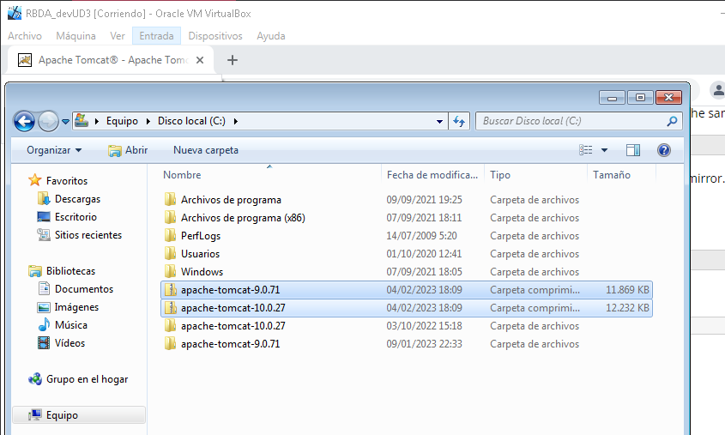

Instale Java™ Runtime Environment (JRE) o Java developer kit (JDK).

Establezca una variable de entorno con la vía de acceso al JRE o JDK.

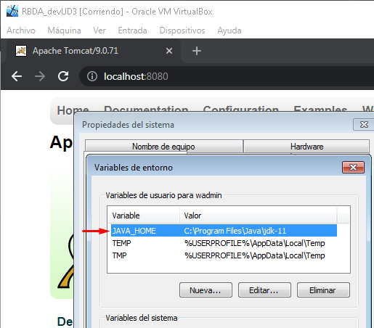

## Debian

Primeiro instalar java.

* apt install openjdk-11-jdk

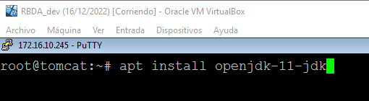

Instalar tomcat9.

* apt install tomcat9

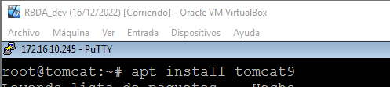

Añadir un usuario y grupo de trabajo para tomcat

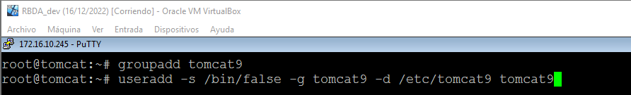

Crear variables de entorno:

JAVA_HOME=/usr/lib/jvm/java-11-openjdk-amd64

CATALINA_HOME=/usr/share/tomcat9

CATALINA_BASE=/var/lib/tomcat9

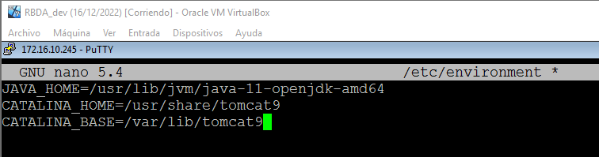

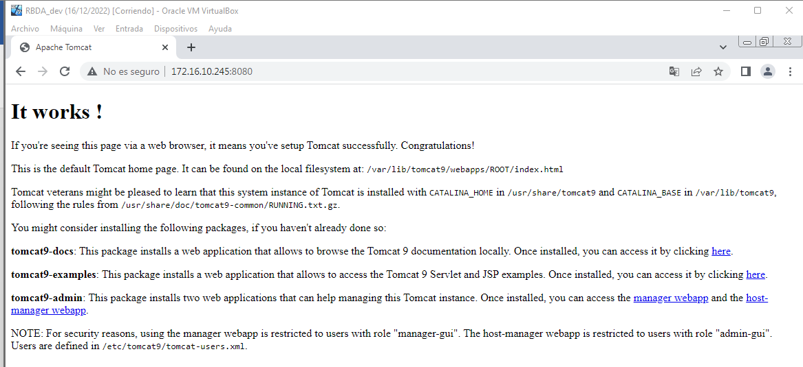

Creamos usuario en /etc/tomcat9/tomcat-users.xml

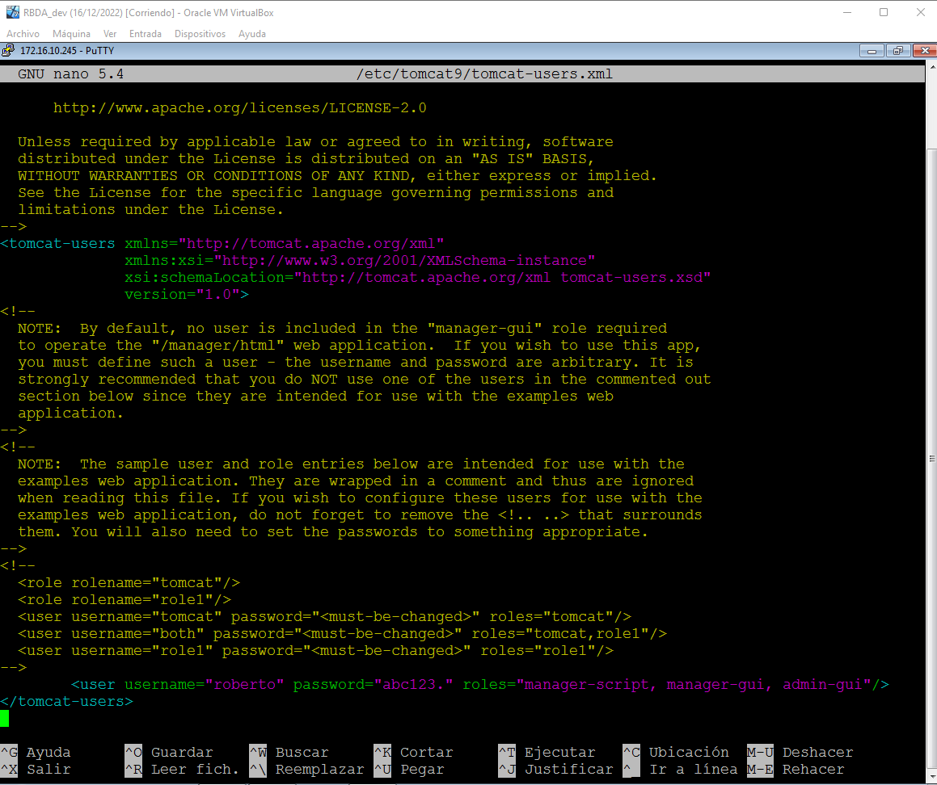

# Desplegar app nun host

## Windows

### Autenticación Basic

Añadimos el usuario para acceder a la aplicación web.

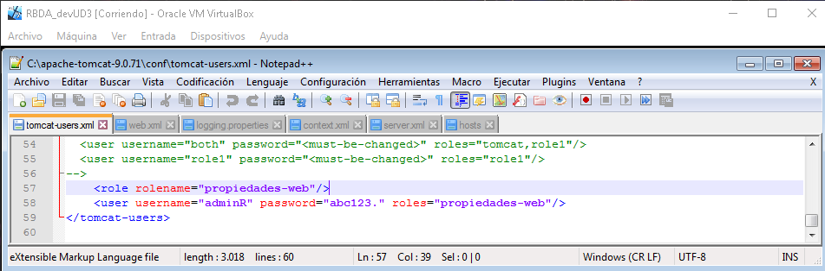

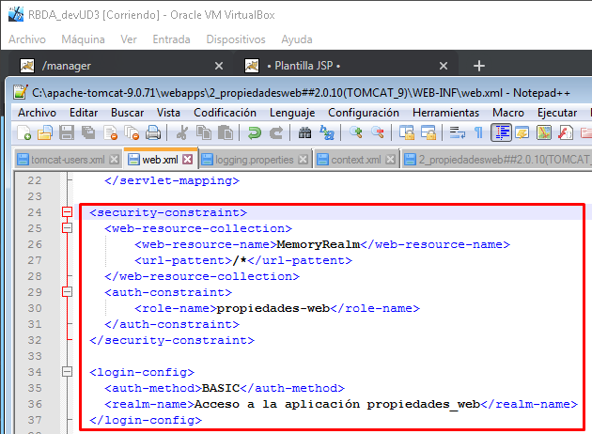

**<security-constraint>**

**<web-resource-collection>**

**<web-resource-name>MemoryRealm</web-resource-name>**

**<url-pattern>/*</url-pattern>**

**</web-resource-collection>**

**<auth-constraint>**

**<role-name>propiedades-web</role-name>**

**</auth-constraint>**

**</security-constraint>**

**<login-config>**

**<auth-method>BASIC</auth-method>**

**<realm-name>Acceso a la aplicación propiedades_web</realm-name>**

**</login-config>**

### Listar archivos

Para listar archivos:

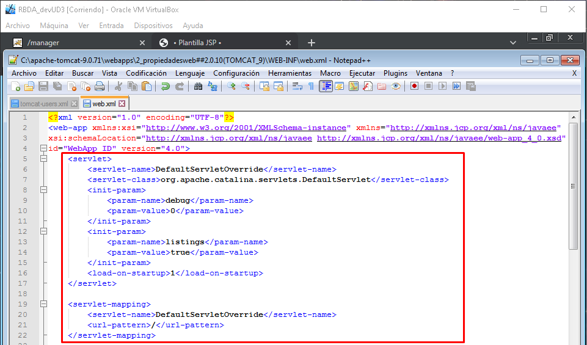

**<servlet>**

**<servlet-name>DefaultServletOverride</servlet-name>**

**<servlet-class>org.apache.catalina.servlets.DefaultServlet</servlet-class>**

**<init-param>**

**<param-name>debug</param-name>**

**<param-value>0</param-value>**

**</init-param>**

**<init-param>**

**<param-name>listings</param-name>**

**<param-value>true</param-value>**

**</init-param>**

**<load-on-startup>1</load-on-startup>**

**</servlet>**

**<servlet-mapping>**

**<servlet-name>DefaultServletOverride</servlet-name>**

**<url-pattern>/</url-pattern>**

**</servlet-mapping>**

### Creación de log específico

Creamos el archivo logging.properties en **C:\apache-tomcat-9.0.71\webapps\2_propiedadesweb##2.0.10(TOMCAT_9)\WEB-INF\classes**. Con esto se creará el archivo .log.

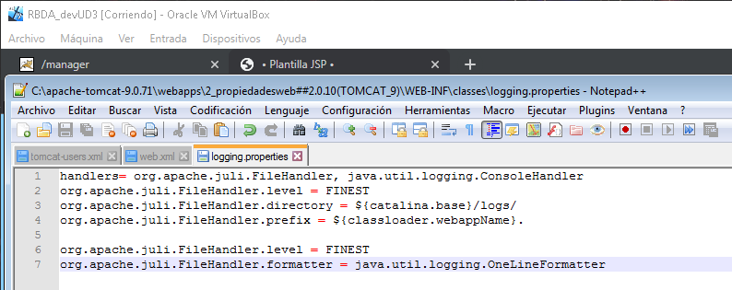

**handlers= org.apache.juli.FileHandler, java.util.logging.ConsoleHandler**

**org.apache.juli.FileHandler.level = FINEST**

**org.apache.juli.FileHandler.directory = ${catalina.base}/logs/**

**org.apache.juli.FileHandler.prefix = ${classloader.webappName}.**

**org.apache.juli.FileHandler.level = FINEST**

**org.apache.juli.FileHandler.formatter = java.util.logging.OneLineFormatter**

Creamos el archivo context.xml en **C:\apache-tomcat-9.0.71\webapps\2_propiedadesweb##2.0.10(TOMCAT_9)\META-INF**. Con esto se creará el archivo acces_log.txt.

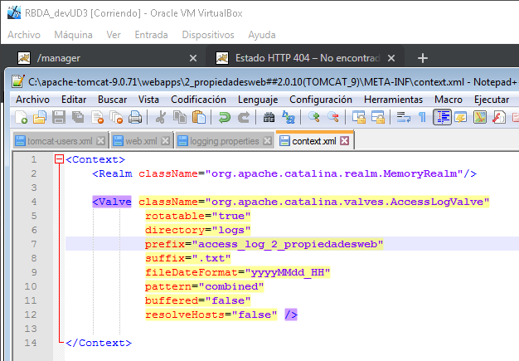

**<Context>**

**<Realm className="org.apache.catalina.realm.MemoryRealm"/>**

**<Valve className="org.apache.catalina.valves.AccessLogValve"**

**rotatable="true"**

**directory="logs"**

**prefix="access_log_2_propiedadesweb"**

**suffix=".txt"**

**fileDateFormat="yyyyMMdd_HH"**

**pattern="combined"**

**buffered="false"**

**resolveHosts="false" />**

**</Context>**

### Definir Host

Definimos un host para a app e crearemos a carpeta que a conterá, neste caso webapps-barbosa.

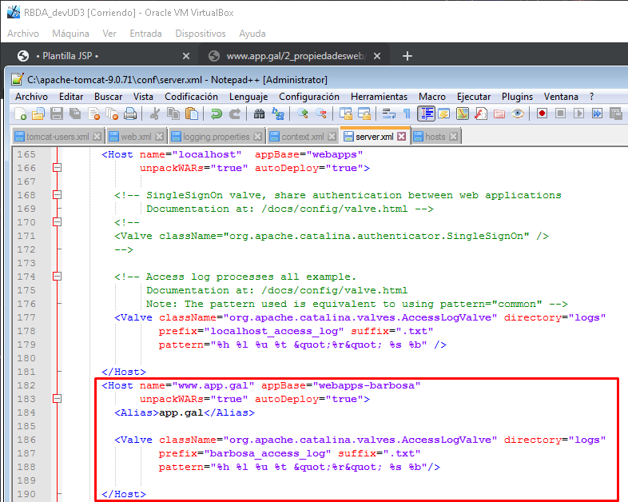

**<Host name="www.app.gal" appBase="webapps-barbosa"**

**unpackWARs="true" autoDeploy="true">**

**<Alias>app.gal</Alias>**

**<Valve className="org.apache.catalina.valves.AccessLogValve" directory="logs"**

**prefix="barbosa_access_log" suffix=".txt"**

**pattern="%h %l %u %t &quot;%r&quot; %s %b"/>**

**</Host>**

### Cambio de puerto

Para que pueda servir en el puerto 80.

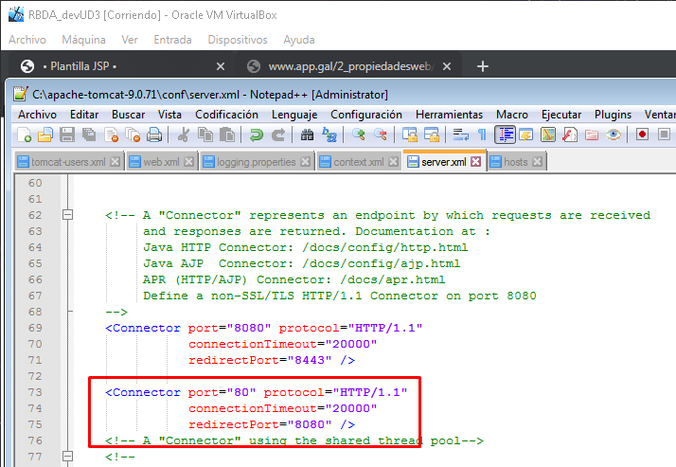

**<Connector port="80" protocol="HTTP/1.1"**

**connectionTimeout="20000"**

**redirectPort="8080" />**

### Funcionamiento

Para que funcione editar el fichero hosts.

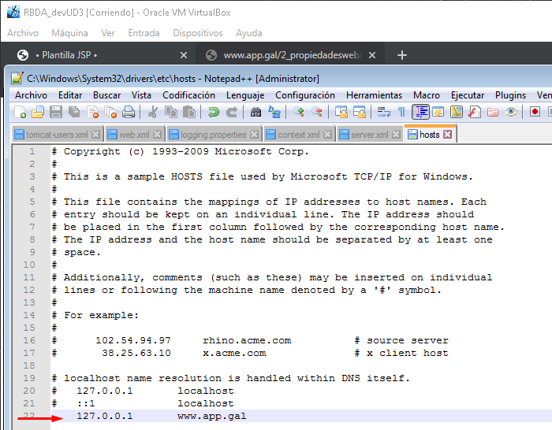

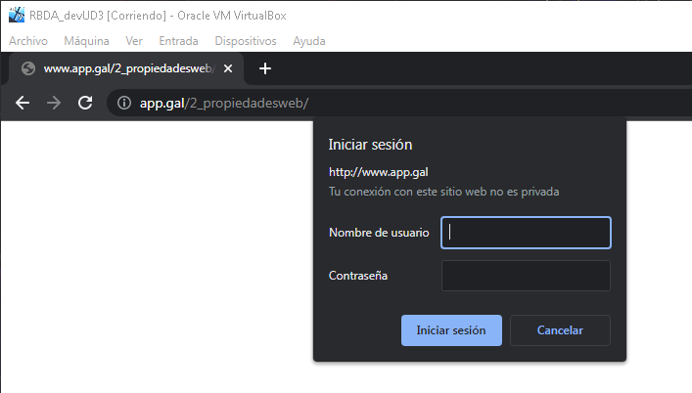

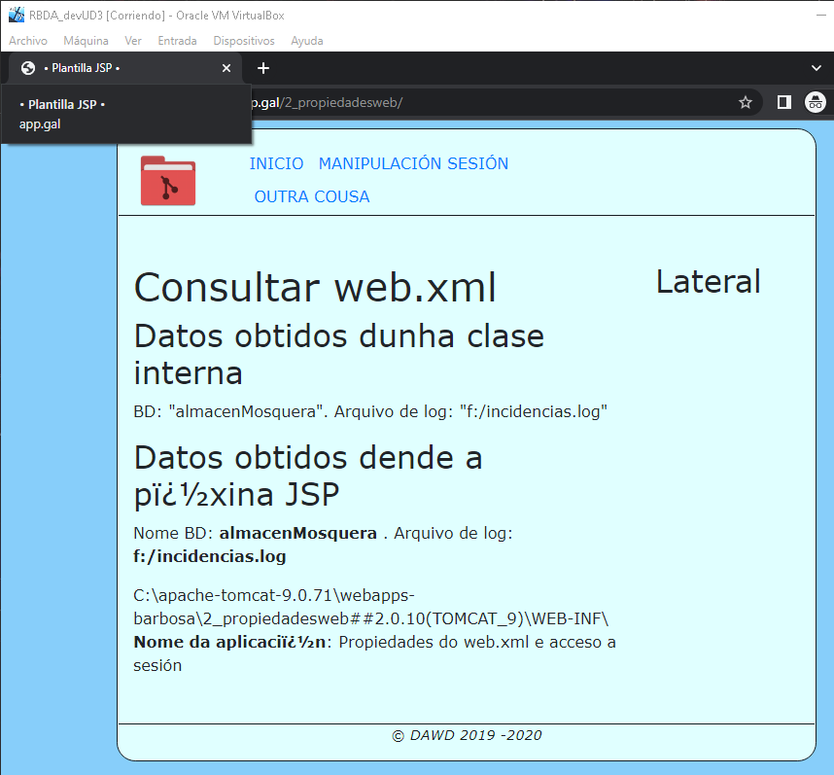

### Configuración SSL

Crear certificado  autofirmado en Windows.

**keytool –genkey –alias tomcatbarbosa –keyalg RSA –keystore C:\apache-tomcat-9.0.71\depositoclaves**

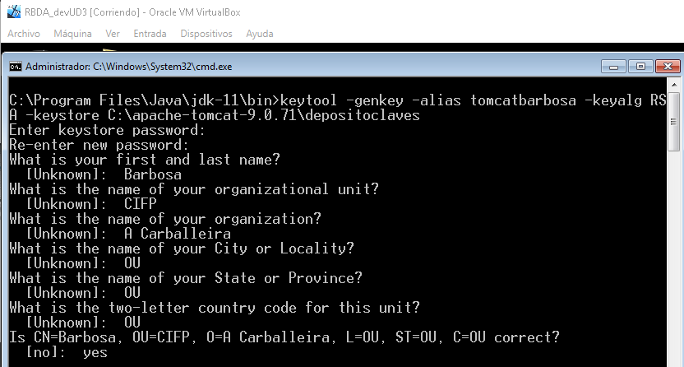

Configuramos https en **C:\apache-tomcat-9.0.71\conf\server.xml.**

<Connector port="8443" protocol="org.apache.coyote.http11.Http11NioProtocol"

               maxThreads="150" SSLEnabled="true"

   scheme="https"

   secure="true"

   clientAuth="false"

   sslProtocol="TLS"

   keystoreFile="c:\apache-tomcat-9.0.71\depositoclaves"

   keystorePass="abc123."

   keyAlias="tomcatbarbosa">

    </Connector>

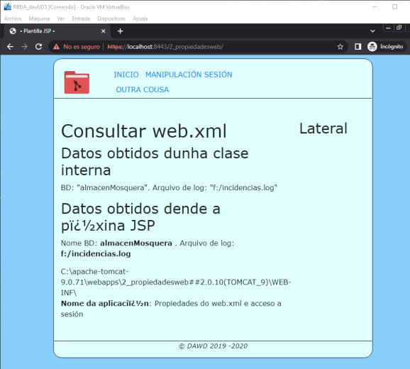

## Debian

En Debian é igual que en Windows solo mostraremos as diferencias.

Cabe mencionar que hay que dar permisos a las carpetas para poder visualizar las apps.

### Creación de un certificado

**keytool -genkeypair -keyalg RSA -keysize 2048 -keystore depositoclaves -alias tomcatbarbosa -validity 3650**

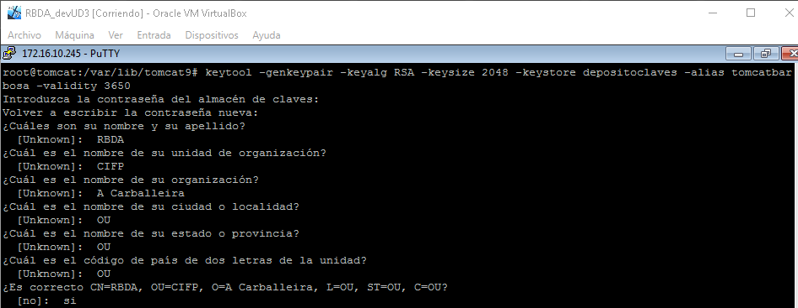

### Completo sin explicación en Debian (Solo capturas)

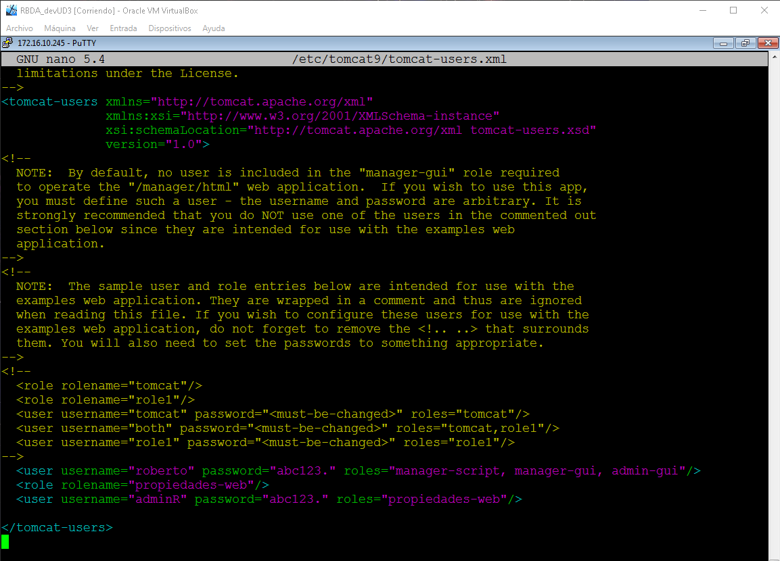

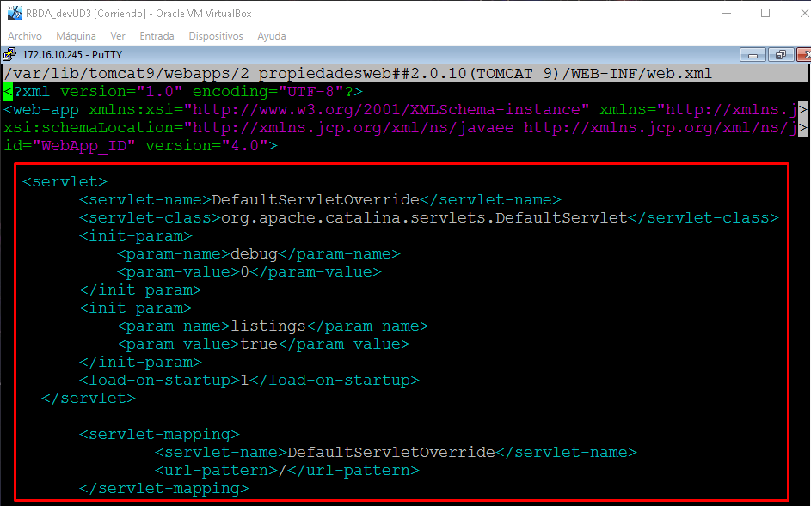

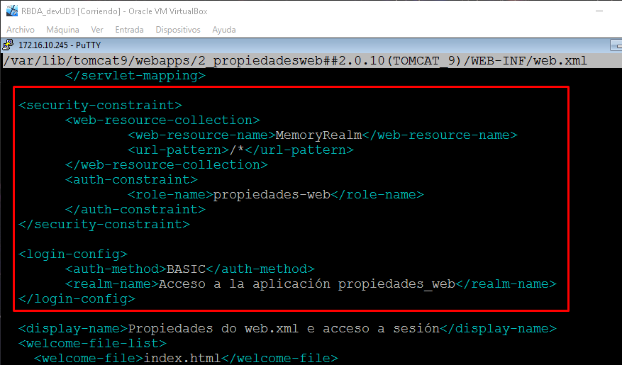

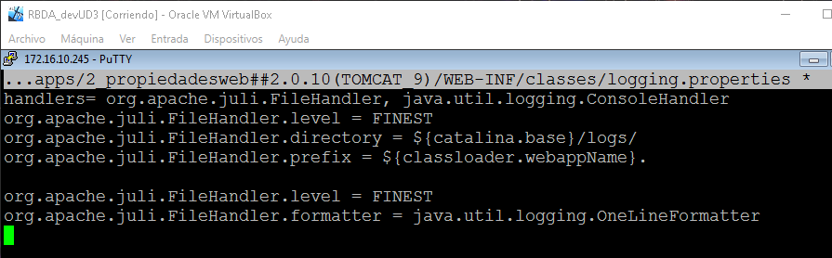

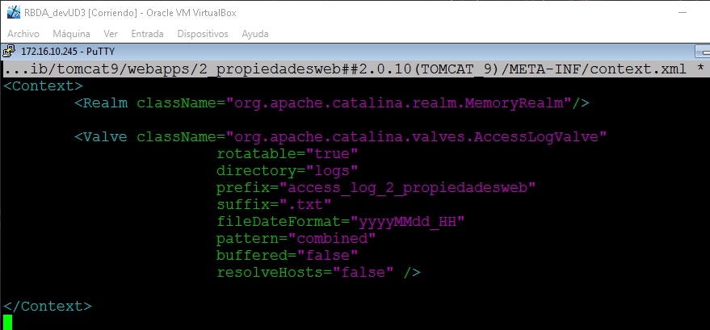

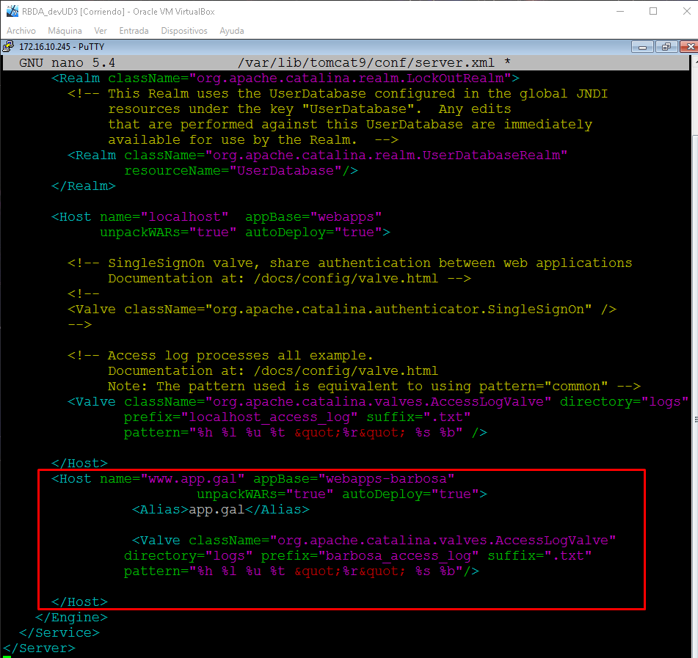

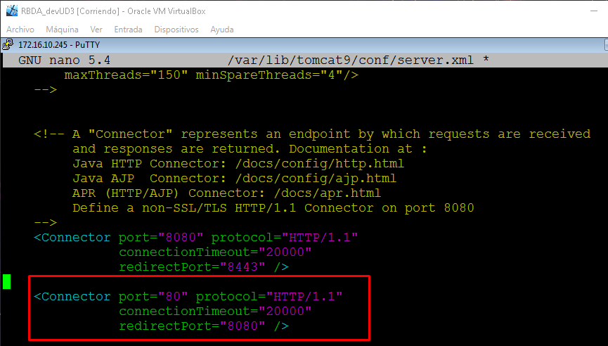

A parte de

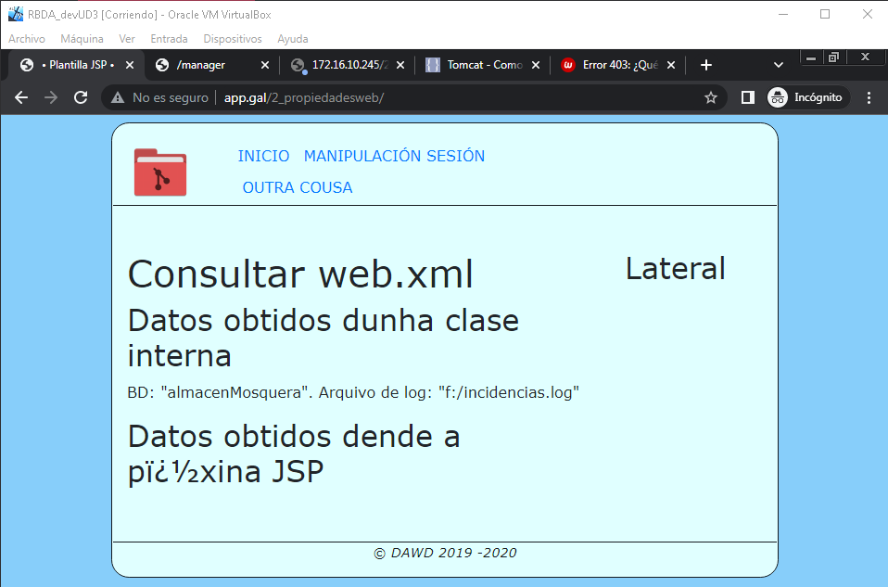

# Datasource

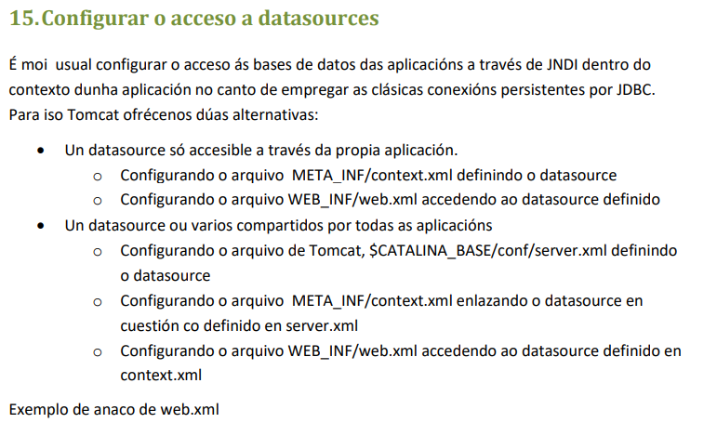

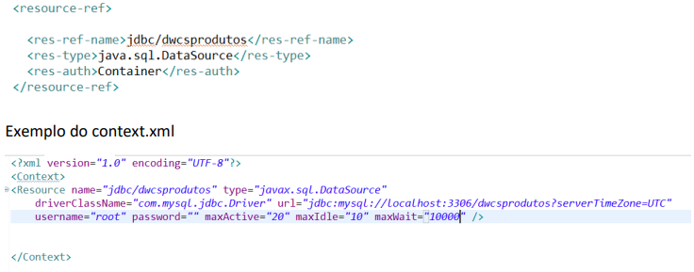

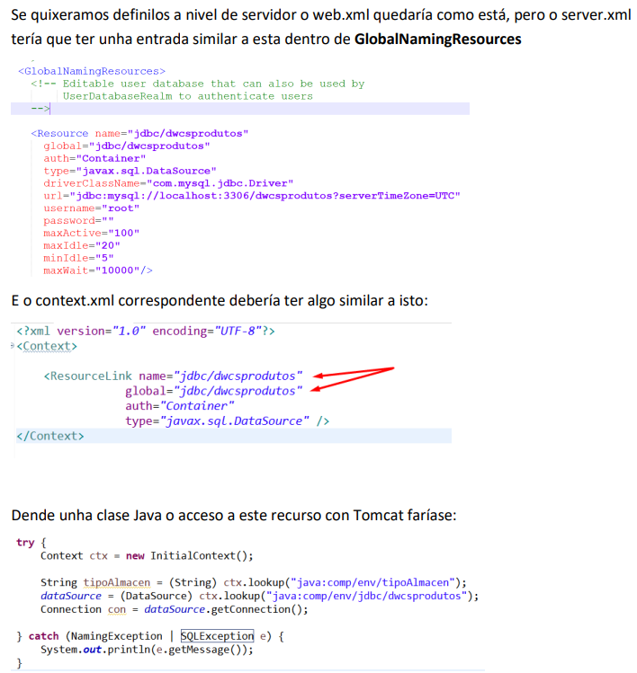

# Configuración Eclipse

Descargamos Eclipse: <https://www.eclipse.org/downloads/packages/release/2022-12/r/eclipse-ide-enterprise-java-and-web-developers>

Lo descomprimimos y listos para empezar a trabajar.

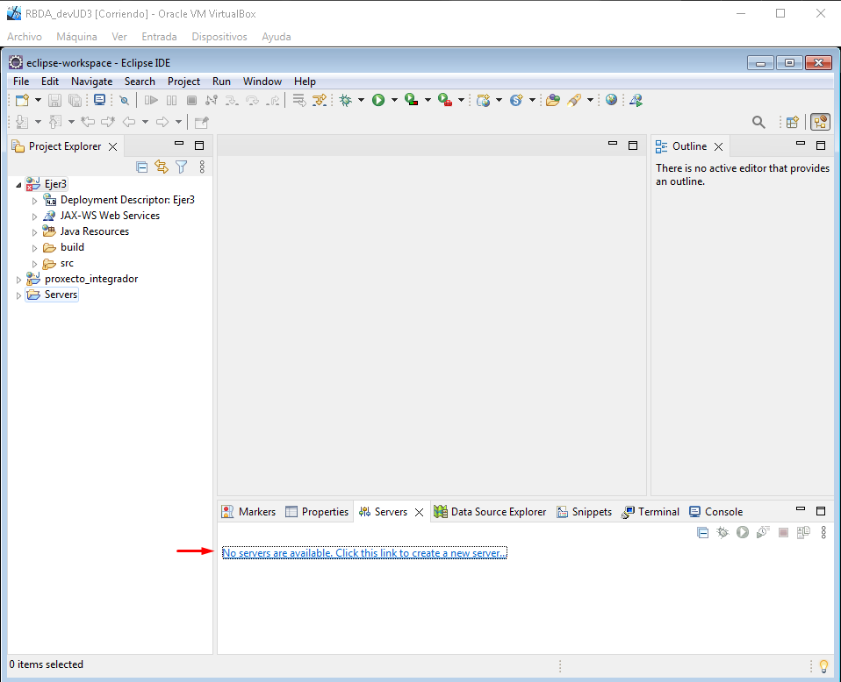

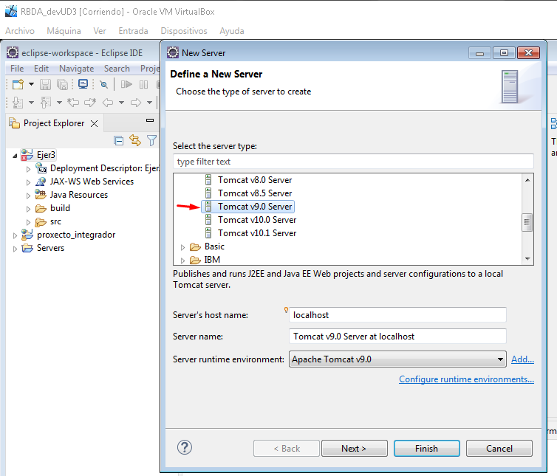

Creamos nuestro proyecto de web dinamico que estará en formato .war con la entrega y lo corremos en nuestro servidor Tomcat.

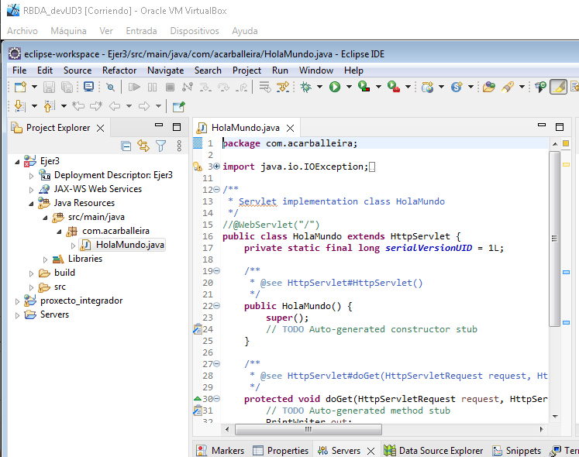

Creando dentro un servlet con el siguiente contenido:

package com.acarballeira;

import java.io.IOException;

import java.io.PrintWriter;

import javax.servlet.ServletException;

import javax.servlet.annotation.WebServlet;

import javax.servlet.http.HttpServlet;

import javax.servlet.http.HttpServletRequest;

import javax.servlet.http.HttpServletResponse;

/**

* Servlet implementation class HolaMundo

*/

//@WebServlet("/")

public class HolaMundo extends HttpServlet {

private static final long serialVersionUID = 1L;

/**

* @see HttpServlet#HttpServlet()

*/

public HolaMundo() {

super();

// TODO Auto-generated constructor stub

}

/**

* @see HttpServlet#doGet(HttpServletRequest request, HttpServletResponse response)

*/

protected void doGet(HttpServletRequest request, HttpServletResponse response) throws ServletException, IOException {

// TODO Auto-generated method stub

PrintWriter out;

out = response.getWriter();

response.setContentType("text/html");

out.println("<html>");

out.println("<head><title>Ejercicio3 UD3</title></head>");

out.println("<body>");

out.println("<h1>Hola Mundo UD3 DAW</h1>");

out.println("</body></html>");

}

}

Para exportarlos, click derecho sobre nuestro proyexto **Exportar->Archivo WAR,** optimizado para tomcat 9 y elegimos la ubicación del archivo.

